Чем занять ребёнка дома. Развиваем творчество с помощью бросового материала.
Овчарова Александра Олеговна
Чем занять ребёнка дома. Развиваем творчество с помощью бросового материала.
Как часто мы, педагоги, слышим от родителей, что им некогда играть с детьми, нет денег для приобретения интересных игр и игрушек. Попробуем разобраться в этой проблеме. Некогда. действительно, современные родители очень заняты своей карьерой, зарабатыванием денег на всё необходимое для жизни. Дети, зачастую, предоставлены сами себе. Можно понять таких пап и мам, не хочется их осуждать (жизнь такая, попробуем им помочь. Сейчас очень популярными становятся интернет. поставки. В том числе и готовой еды. Такими услугами пользуются наиболее занятые родители. Представим, что ужин в доме состоит из, заказанных на вечер, роллов и суши. Прекрасно, но не торопитесь выбрасывать упаковки и палочки от японских деликатесов. Приглядимся внимательнее, как можно использовать их для занятия с детьми.
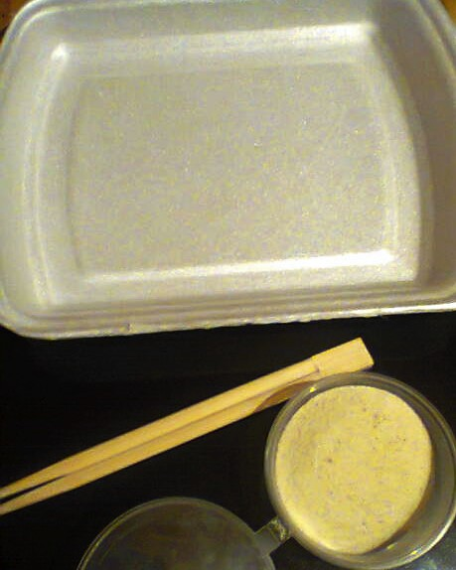
Дети очень любят рисовать. Они рисуют всем и на всём. Почему бы нам не воспользоваться этим их желанием. В баночку для соуса насыплем манную крупу, а из плошки для роллов получится прекрасный экран. Он будет ещё ярким и красивым, если покроем дно цветной гладкой бумагой. В нашем случае это бумага от упаковки букета цветов.
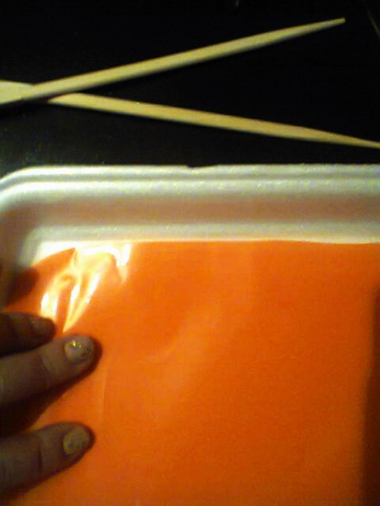
Итак, экран готов. А чем же рисовать? Правильно! У нас есть палочки-прекрасное приспособление для рисования по манке. У палочек два конца: тонкий и тот, чем были скреплены две палочки, широкий и плоский. При рисовании, поворачивая палочки, можно получать широкую и узкую линии.
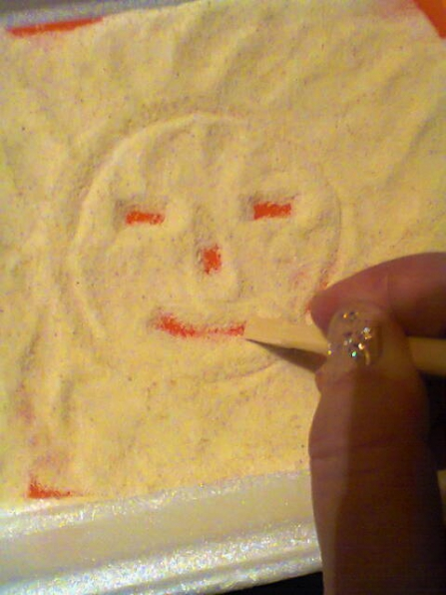
Нарисовали, к примеру, солнышко. Для рисования круга и лучиков использовали узкий конец палочки, а для глаз, носика и рта - широкий. Манку, с успехом, можно заменить песком или другой мелкой крупой. Если палочки не нравятся, можно порисовать и пальчиком. Так даже интереснее.
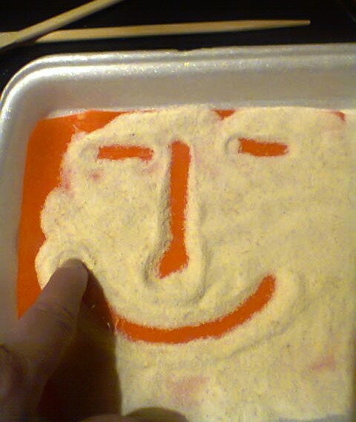
На подготовку к такой забаве у родителей уйдёт пять минут, а ребёнка она займёт на гораздо большее время. Можно разнообразить рисование. Экран сделать двух цветов. Добавить заданий. Писать и решать примеры на такой доске будет интереснее. Всегда можно перемешать крупу и исправить ответ. Вот так, интересно, советуем проводить время с детьми дома и не торопиться выбрасывать то, что может ещё пригодиться. Развивайте творчество и фантазию своих детей. А, главное, разнообразьте совместное времяпрепровождение с детьми. Удачи вам!

